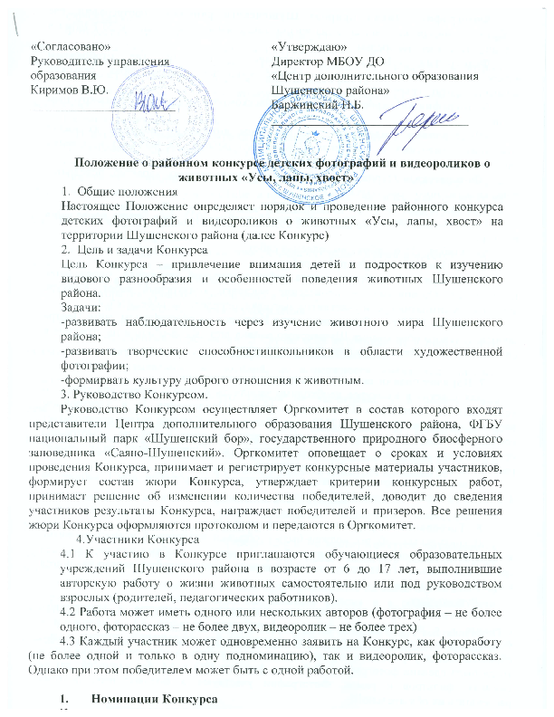

- Номинации Конкурса
Конкурс проводится по следующим номинациям:
Фотография «Дикая природа Шушенского района» (фотографии, где отображены интересные моменты из жизни диких животных Шушенского района в условиях естественной среды)
Фотография «Домашние животные» (фотографии, где отображены интересные моменты из жизни домашних животных (кошек, собак, сельских животных и птиц, грызунов и др.)
Фотография «Макросъемка» (съемка насекомых и мелких животных крупным планом)
«Видеоролик» (видеоролик, где отражены интересные моменты из жизни домашних животных и животных Шушенского района, их характер и повадки «подсмотренные» или постановочного характера);
«Фоторассказ» (серия из 5-7 фоторабот, раскрывающих характер, поведение, повадки животного Красноярского края).
- Сроки и порядок проведения Конкурса
Конкурс проводится с 01 октября по 08 ноября 2021 года Этапы проведения Конкурса:
01 октября – 15 октября - выполнение работ;
15 октября – 20 октября - прием работ.
20 октября – 5 ноября - оценка работ экспертной комиссией, определение победителей. Организация и проведение выставки конкурсных работ. Конкурс зрительских симпатий среди участников выставки, определение победителей.
08 ноября 2021 г.– объявление итогов Конкурса на официальном сайте Центра дополнительного образования Шушенского района http://shush-cdo.ru и на странице в социальной сети «Вконтакте» https://vk.com/shushtur.

7. Порядок подачи заявки и конкурсных материалов.
Для участия в Конкурсе необходимо заполнить анкету – заявку участника по установленной настоящим Положением форме (Приложение 1) в электронном варианте не позднее 20 октября 2020 года. Поданная на Конкурс заявка предполагает согласие автора(ов) на тиражирование и использование работ по усмотрению организаторов Конкурса с сохранением авторства. Одновременно автор может распоряжаться работами по своему усмотрению.
Работы принимаются по адресу п. Шушенское 2 микрорайон, дом 1, кабинет № 4, а также на e-mail: cdo.ecokonkurs@mail.ru

- Требования к оформлению конкурсных работ.
В конкурсных работах должен быть отображён интересный момент из жизни животного, в его поведении и взаимодействии с другими особями или окружающей средой или людьми. Приветствуются динамичные, эмоциональные, запоминающиеся и оригинальные кадры.
Фотографии:
Фотографии на Конкурс принимаются хорошего качества в электронном варианте и в распечатанном виде на фотобумаге формата А4, в описании к фотографии необходимо указать: Ф.И. автора(ов) без сокращений, возраст, класс, образовательное учреждение, территория, название работы и краткое описание (где и когда была сделана фотография). Работы в формате JPG и А4, без надписей, дат на снимках, фильтров и рамок. Фотографии участвуют в фотовыставке, поэтому распечатать их обязательно!!!
Внимание! На Конкурс не принимаются коллажи и презентации.
Фоторассказ:
Фоторассказ направляются в электронном варианте или в распечатанном виде на листах формата А4 в виде презентации в программе PowerPoint 2003-2007, состоящей из 5-7 фотокадров, отражающей характер, поведение, повадки животного (Приложение 4). Фоторассказ на первом слайде должен иметь:
Название конкурса: Районный конкурс детских фотографий и видеороликов о животных "Усы, лапы, хвост"
Название конкурсной работы
Ф.И. автора (авторов) без сокращений, возраст автора (ов)
Наименование образовательного учреждения
Видеоролики:
Видеоролики принимаются в электронном варианте. Их можно загрузить в облако или на свою страницу в YouTube и прислать ссылку на видео, или принести на электронном носителе. Продолжительность видеоролика – от 2 до 5минут, не более 2 МБ. Чёткость кадров и видео 100%, допускается 30% слайд шоу, 70% видео.
На первом кадре указать:
Название конкурса: Районный конкурс детских фотографий и видеороликов о животных "Усы, лапы, хвост".
Название конкурсной работы
Ф.И. автора (авторов) без сокращений и возраст
Наименование образовательного учреждения.
На последнем кадре указать:
Список источников информации. В случае если источники не использовались, обязательно указать «Источниками информации не пользовались».
Названия музыкальных композиций, по возможности имена исполнителей, композиторов и т.д.
Время первого и последнего кадров не засчитывается в общее время демонстрации видеоролика.
Конкурсные работы не должны быть скопированы из Интернета, а разработаны участниками самостоятельно.
На Конкурс не принимаются работы, не соответствующие тематике Конкурса и требованиям к оформлению работ и работы, участники Конкурса прошлых лет.

- Подведение итогов и награждение победителей:
9.1 Оценка конкурсных работ проводится экспертной комиссией по установленным критериям (Приложение 3).
9.2 Победители (1-е место) и призеры (2-е и 3-е место) Конкурса награждаются дипломами. Организаторы оставляют за собой право назначать дополнительные награды.
9.3 Список победителей и их работы будут размещены на сайте http://shush-cdo.ru Центра дополнительного образования Шушенского района и в социальной сети «Вконтакте» https://vk.com/shushtur.
9.4 Все участники Конкурса получат сертификаты, которые будут выставлены в формате jpg. на сайте Центра дополнительного образования Шушенского района в разделе «Форум».

Приложение 1
к Положению
о районном конкурсе
детских фотографий и видеороликов
о животных «Усы, лапы, хвост»
Анкета – заявка
участника районного конкурса детских фотографий и видеороликов о животных «Усы, лапы, хвост»

Номинация______________________________________________________________

Подноминация (для фотографий)__________________________________________________

Ф.И.О участников  (полное) | Название работы | Аннотация  (дата, место, где сделан снимок, снят видеосюжет? Что из жизни животных хотел показать автор работы ?) | Место учебы участника  (учреждение по уставу, класс), телефон, электронный адрес | Домашний адрес участника (ов) с индексом, телефон, электронный адрес | Фамилия, имя, отчество наставника, контактный телефон. | Название учреждения (по Уставу), при котором выполнена работа, адрес (почтовый и электронный), телефон*

Приложение 2
к Положению
о районном конкурсе детских
фотографий и видеороликов о
животных "Усы, лапы, хвост"
Критерии оценки конкурсных работ:
Для фотографии:
Каждый критерий оценивается от 0 до 2 баллов
№ п/п | Критерии | Баллы
1. | Качество исполнения | 0-2
2. | Композиция кадра | 0-2
3. | Ситуационность, эмоциональное воздействие (Приложение 4) | 0-2
Максимальное количество баллов |  | 8
Для видеоролика:
Каждый критерий оценивается от 0 до 2 баллов
№ п/п | Критерии | Баллы
1. | Качество исполнения (ракурс размещения персонажей, расстановка акцентов (Приложение 4), отсутствие элементов, не имеющих отношения к идее) | 0-2
2. | Идея | 0-2
3. | Стиль | 0-2
4. | Режиссура | 0-2
5. | Звуковое сопровождение | 0-2
6. | Степень информационной, эмоциональной восприимчивости | 0-2
Максимальное количество баллов |  | 12
Для фоторассказа:
Каждый критерий оценивается от 0 до 2 баллов
№ п/п | Критерии | Баллы
1. | Качество оформления (размещение фотографий и текста, отсутствие элементов, не имеющих отношения к идее) | 0-2
2. | Идея | 0-2
3. | Стиль | 0-2
4. | Степень информационной, эмоциональной восприимчивости | 0-2
Максимальное количество баллов |  | 10

Приложение 3
к Положению
о районном конкурсе детских фотографий и видеороликов о животных "Усы, лапы, хвост"
Глоссарий
(термины, встречающиеся в тексте):
Поведение животных - это один из признаков, который формируется в процессе естественного отбора наряду с анатомическими и наследственными особенностями конкретного вида. Выделяют следующие типы поведения:
1) поведение, определяемое обменом веществ (пищедобывание и прием пищи, запасание пищи, покой и сон, потягивание);
2) комфортное поведение;
3) оборонительное поведение;
4) поведение, связанное с размножением (территориальное поведение, копуляция и спаривание, забота о потомстве);
5) социальное (групповое) поведение;
6) постройка гнезд, нор и убежищ.
Постановочные фотографии — это снимки в классическом или романтичном стилях, когда «модель» (животное) позирует фотографу. В современном понимании постановочная съемка — это «история», «рассказ», написанный отдельными очень красивыми и естественными кадрами, реализация определённого замысла, сценария. Это основа любого постановочного фото. Оно будет отличаться от всех остальных тем, что не подразумевает объективное отображение действительности, а скорее фиксирует картины, специально подобранные или рукотворно созданные для фотосъёмки с целью отображения некой художественной идеи. Для постановочной или художественной фотографии используется точка съёмки, ракурс, фотоаппаратура, оптика, свет, актёры, фильтры и т.п.
Спонтанное фото - это фото, выполненное в отсутствии срежессированного, искусственного сюжета и запланированных картин для съёмки, которые отображают особенности характера животного, его эмоциональное, душевное состояние. Это самые правдивые фото, потому что этот жанр подразумевает «охоту» за реальными картинами повседневной жизни, увлечёнными переживаниями или каким-либо действием, лицами, живыми эмоциями, неподозревающих о том, что их снимают.
Репортажные фотографии — это пойманные мгновения, запечатленные живые эмоции и неожиданные ракурсы. Все вместе в сочетании и образует постановочно-репортажный стиль съемки.
Ситуационность фотографии – это наличие в ней эмоций, отображение души и характера персонажей.
Уникальность - означает отсутствие дубликатов, это редкость, неповторимость, исключительность.
Эмоциональность - это ощущение разного рода чувств. Страх, любовь, сочувствие, радость – это чувства, которые вызывают в нас разного рода эмоции. Проявляя эмоции, мы наполняем свою жизнь яркими красками, пусть даже эти краски иногда бывают темных оттенков. Благодаря этому контрасту мы можем по достоинству оценить то, что делает нас счастливыми и заставляет испытывать исключительно положительные эмоции.
Эмоциональное восприятие – это целостное отражение различных событий и ситуаций, представляющих определенную значимость, связанное с формированием эмоциональных образов, которые провоцируют появление конкретного актуального эмоционального состояния. Это сиюминутное явление с одной стороны, но обусловленное личностными особенностями конкретного человека.
Серийная съемка – это режим съемки, используемый фотографами для запечатления движущихся объектов или быстротечных процессов.
Композиция в фотографии - это построение и последовательность изобразительных приемов, реализующих художественную идею, т.е. соотношение и взаиморасположение частей.Она призвана подчеркивать красоту, необычность или другие важные особенности сюжета. Цель композиции - создать картину, которая понравится и вам, и зрителям, которые будут её рассматривать. Значит, вы должны не только завлечь внимание зрителя, но и удержать зрительское внимание, в идеале пробудить в зрителе желание смотреть и другие ваши фотографии.
Акцент в фотографии – это способ сосредоточить внимание зрителя на главном объекте или важной детали при помощи его расположения в кадре, за счет цветового или тонального акцента. В сочетании с другими правилами композиции этот прием дополнительно усиливает эмоциональное воздействие. Эти способы часто применяются в рекламной фотографии.

Приложение 4
к Положению о районном конкурсе детских фотографий и видеороликов о животных "Усы, лапы, хвост"
Как сделать фото рассказ о кошке
(Пример из интернета)
Итак, создаём, творим, ваяем фото рассказ о кошке. Для этого нам понадобятся:
1. Кошка (кот, котёнок, словом, что-то кошачье).
2. Фотоаппарат, мы ведь создаём фото рассказ. Сгодится и телефон с камерой, понятно, что чем лучше качество устройства, тем лучше получатся наши кото-фоты.
3. Текстовый редактор, например MicrosoftWord или OpenOffice, в котором мы будем оформлять фотографии и текст.
4. Немного фантазии, мы делаем оригинальное произведение, иначе не интересно.
Шаг первый
Продумываем сценарий рассказа, так сказать текстовую канву, которому и будем следовать. Предположим мы хотим рассказать о нескольких эпизодах жизни рыжего кота.
Шаг второй
Идём на поиски, приманивание, поимку объекта. Впрочем, многие коты и сами с удовольствием согласятся нам попозировать, для них это вполне интересная игра.
Шаг третий
Обнаружив кота (ну конечно возможно он и так под боком, живёт у вас дома, например) начинаем в наглую папараццить за ним. Чем больше будет сделано фотографий, тем лучше, не нужные потом отсеются. Или же можно использовать уже имеющиеся фотографии, из которых можно выбрать соответствующие сценарию нашего рассказа.
Шаг четвёртый
Заполучив фотографии, которых будет достаточно для нашего творения, приступаем к монтажу, можно назвать этот процесс вёрсткой. Вставляем по нашему разумению фотографии, перемежая их с сопроводительным текстом. Можно использовать различные цвета для подзаголовков, использовать фоновые рисунки. Всё во власти вашего таланта.
!!!Внимание!!! К объектам фотосъёмки необходимо относится бережно, они живые.
Ваш фоторассказ может быть разным, несомненно, талантливым и красивым. Например, таким:

Фото рассказ о Рыжем коте.  Привет! Я кот, просто рыжий кот. Впрочем, почему просто? Самый лучший и красивый на свете Рыжий Кот! С большой буквы. Даже нет.... Большими буквами, вот такими - РЫЖИЙ КОТ!  Хозяева пытались называть меня Симбой, фи.... Это неудачное имя. | 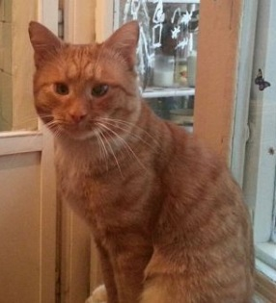
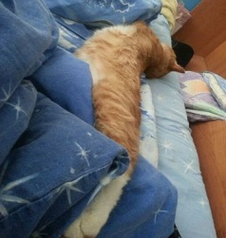 | Больше всего на свете я люблю...Спать?... Или есть?... Или гулять сам по себе?... Для начала всё-таки спать!
Или есть??? Скажем так, есть я тоже люблю и вообще, это источник силы и энергии, как утверждает тот чёрно-белый выскочка из рекламы. Феникс что ли? | 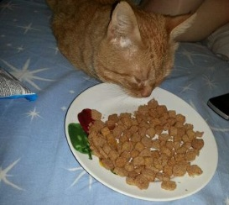
 | Вообще, чего только по этому телевидению не показывают. Иногда посмотреть конечно можно. И поспать замечательно под увлекательнейшую тележвачку...
Это мой аквариум. Ну, может и не мой, однако это не мешает мне созерцать его. Говорят, успокаивает и для нервов полезно, способствует хорошему сну. Хе, поспать я и так умею, а вот сдаётся мне, что там плавает что то, имеющее отношение к деликатесам. Надо будет выяснить точно, чего добру пропадать. | 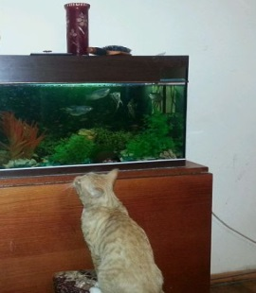
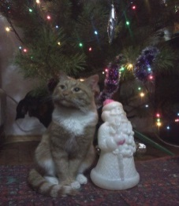 | А это я на Новый год со своим приятелем. Между прочим, этот Дед Мороз ещё Леонида Ильича помнит. Кто такой Ильич то? Мдя.... Хотя я тоже конечно от Мороза и узнал. Ну, поищите в интернете, если есть желание. Не так уж и давно это было.
Заболтался я тут с вами. Мне пора гулять, конечно самому по себе. Улицы уже полдня без меня скучают. Потом конечно есть, а потом конечно спать. | 